1. 设置-费用新增接口 systemConfig/setFeeTypeDetails

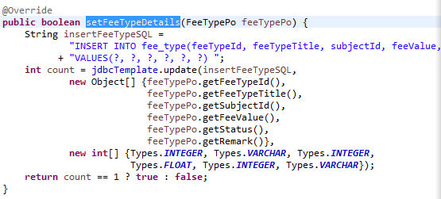

只有insert没有update，导致编辑失败。

PS：这个应该之前提过，你应该改了，估计是没部署的原因。

已经修复。

1. 设置-用户管理 加启用禁用功能，如果银行职员禁用了的话，就不能登录和执行操作了。

已经修复。

➀ bank_employee 表中新增 “employeeStatus”字段，默认为启用状态;

➁新增接口 systemConfig/disableBankEmployee 和 systemConfig/enableEmployee ；

➂接口 systemConfig/listAllBankEmployees 返回 employeeStatus 字段，前端可以根据此值做相应处理，详见 接口文档；

④接口 reportLoss/bankEmployeeLogin 增加对 employeeStatus 字段的判断;

⑤接口 uniform/login 增加对 employeeStatus 字段的判断;

1. 设置-科目 费用类型列表是一个复选框，一个科目包括多箱费用。

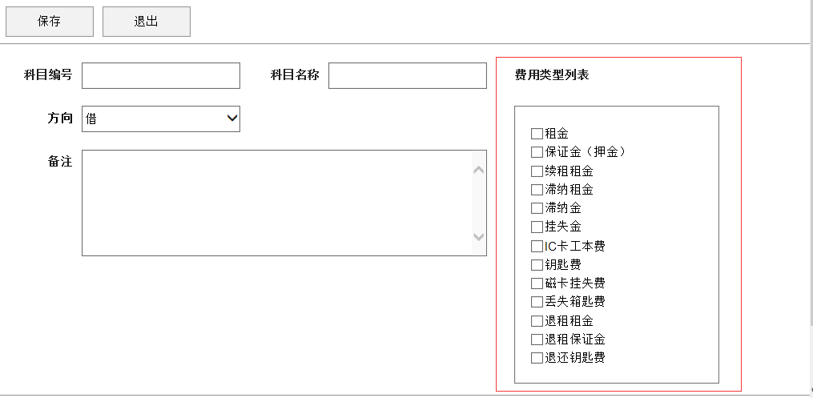

已经修复，参见接口27 变化。

1. 新开户-新增保险箱 添加接口，这个之前你来的时候好像沟通过,你加了吗？

A、获取所有可使用的箱子列表

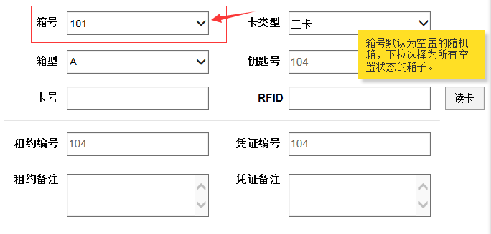

已修复，新增接口 “新增接口-openAccount/listAllFreeBox”

B、当选择箱号的时候，相应的箱型和钥匙号会返回

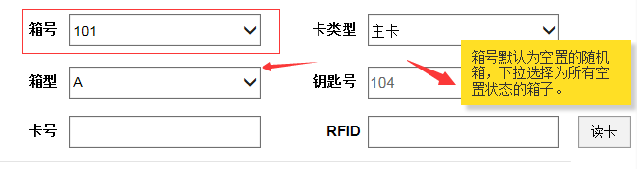

已经修复，新增接口 “openAccount/getBoxInfo”

1. 换箱

差价金额改为补交租金和补交押金，明天再确认

1. 开户

开户的时候用身份证、护照、军官证

获取账户信息是有身份证和RFID

certificateType再重新统一下

已修复。

证件类型分类如下:1-身份证，2-CARD，3-护照，4-军官证

1. 挂失

reportLossType 挂失类型修改为字符串，001,100,010,110……

已修复。